垃圾溢出智能检测系统测试报告
测试日期：2026年10月14日 测试工具：pytest

一、测试用例

1.1 单元测试用例
以下列出主要单元测试用例。本次选取26项基础功能测试，全部通过；缺陷复现用例另列问题列表。
用例编号 | 测试类／模块 | 测试方法 | 测试内容 | 预期结果
UT-01 | test_core_pytest | test_statistics  空目标输入 | 输入空目标列表 | 目标数0，无溢出
UT-02 | test_core_pytest | test_statistics  正常目标输入 | 输入类别1目标 | 正常垃圾，无溢出
UT-03 | test_core_pytest | test_statistics  溢出目标输入 | 输入类别0目标 | 判断为溢出
UT-04 | test_core_pytest | test_gpu_failure_falls_back_to_cpu | 模拟GPU推理失败 | 切换CPU继续检测
UT-05 | PersistenceTests | test_transaction_rolls_back_on_error | 模拟数据库事务异常 | 回滚事务并关闭游标
UT-06 | PersistenceTests | test_snapshot_saved_once_per_event | 连续两次溢出结果 | 同一事件只保存一张截图
UT-07 | WindowTests | test_camera_keeps_thirty_read_failure_limit | 模拟连续30次读帧失败 | 停止检测并释放摄像头
UT-08 | DatabaseSettingsTests | test_newline_cannot_add_another_configuration_entry | 配置值含换行符 | 拒绝非法配置

测试文件：tests/test_core_pytest.py、tests/test_persistence.py、tests/test_main_window.py、tests/test_database_settings.py。

1.2 系统测试用例
使用真实模型、图片、视频和独立MySQL测试库，验证整体功能流程。以下9项基础功能测试全部通过。
用例编号 | 测试项目 | 测试步骤 | 预期结果
ST-01 | 溢出图片检测 | 选择溢出图片，等待识别与保存 | 显示溢出，保存记录和截图
ST-03 | 空白图片检测 | 选择白色空白图片 | 显示0目标，保存零目标记录
ST-04 | 损坏图片输入 | 选择内容损坏的JPG | 提示读取失败，不创建任务
ST-05 | 视频自然结束 | 完整检测6帧测试AVI | 任务完成，释放视频资源
ST-06 | 主动停止检测 | 检测视频前三帧后点击停止 | 任务已停止，保留最后画面
ST-07 | 历史记录查询 | 打开历史并筛选溢出记录 | 显示记录，筛选和时间正确
ST-08 | 查看预警截图 | 打开历史记录关联的截图 | 正常显示已保存JPEG
ST-09 | 数据库异常 | 模拟连接失败后检测图片 | 仍可检测，提示未保存
ST-10 | 配置数据库 | 在设置窗口测试独立库连接 | 连接成功并保存配置

说明：测试记录写入独立测试库，原业务数据与原.env未改动。摄像头仅进行了单元故障模拟；真实设备和长时间运行尚未验证。

二、测试结果

2.1 单元测试结果
运行命令：
& 'D:\miniconda\envs\stair_obstacle\python.exe' scripts/run_project_tests.py -m "not system and not defect" --output-dir "deliverables/pytest_通过测试_20261014/unit"
运行结果：
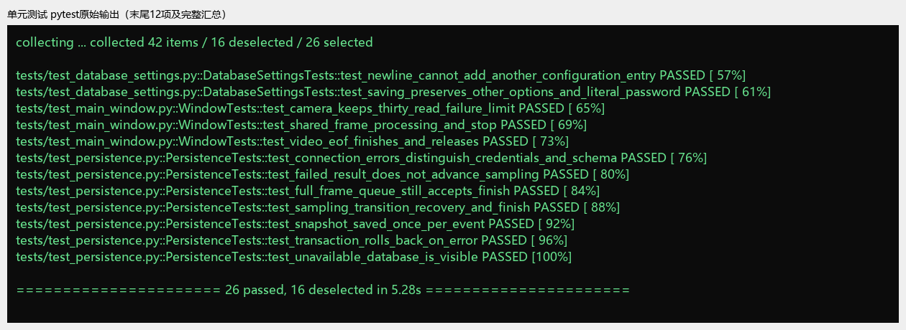
截图显示本次单元测试末尾12项及完整汇总，每项均为PASSED。
结论：本次运行的26项基础功能单元测试全部通过，无失败、错误或跳过。

测试范围说明
本次使用标记选择基础功能用例。deselected表示没有选入本组运行，不计为通过；已发现缺陷仍见第三部分。

2.2 系统测试结果
本次执行9项基础功能系统测试，全部通过。ST-02对应的已发现问题保留在问题列表。
运行命令：
& 'D:\miniconda\envs\stair_obstacle\python.exe' scripts/run_project_tests.py -m "system and not defect" --output-dir "deliverables/pytest_通过测试_20261014/system"
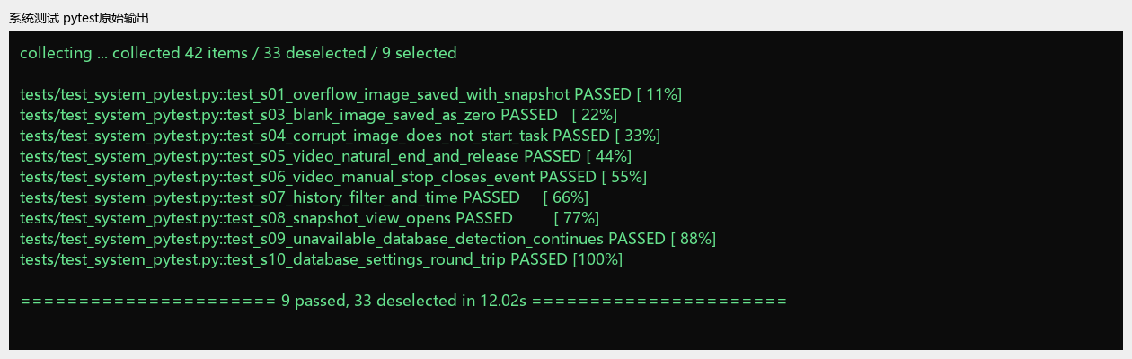
结论：9项基础功能系统测试全部通过，无失败、错误或跳过。
溢出图片检测界面（ST-01，通过）：
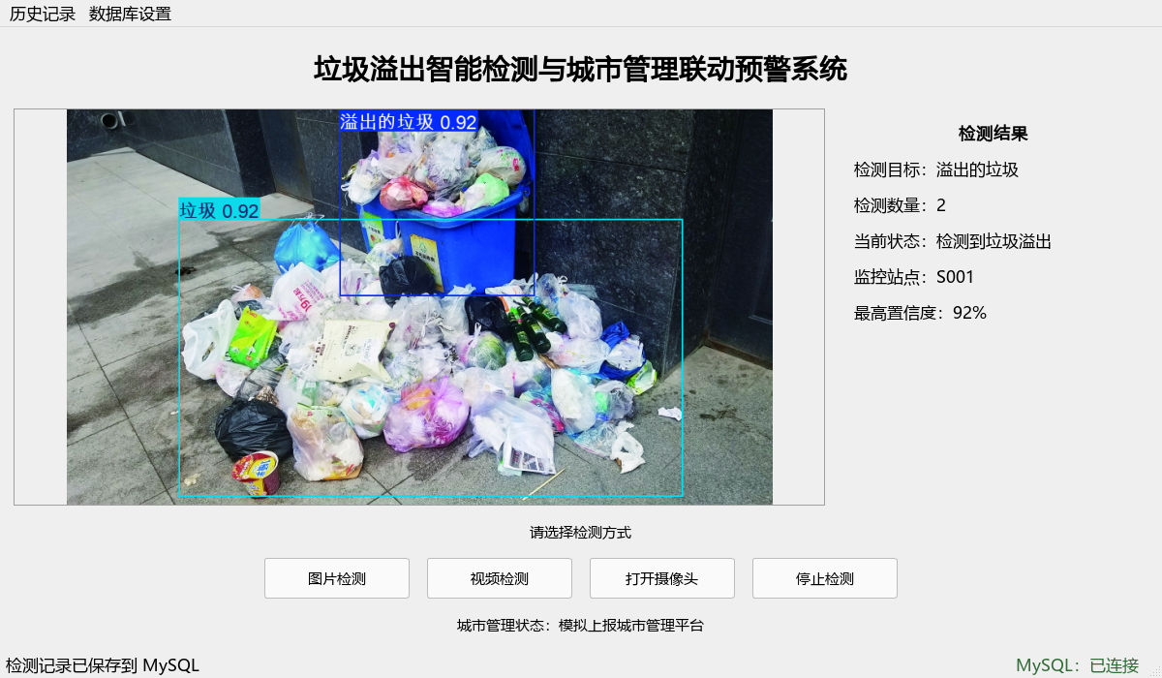
实际结果：显示垃圾溢出，数据库保存成功，预警截图文件存在。

三、问题列表
编号 | 发现的问题 | 实际表现 | 处理建议
Q01 | 截图失败提示不准确 | 记录已保存，徽标却显示“MySQL：未保存” | 分开显示记录与截图保存状态
Q02 | 旧数据库结构检查不完整 | 缺少截图表时，启动检查仍通过 | 检查全部必需表或迁移版本
Q03 | NaN时间参数未拒绝 | 保存间隔和恢复间隔均接受nan | 先检查有限性，再检查范围
Q04 | 截图编码失败无提示 | 编码失败，仍仅显示检测完成 | 增加截图编码失败提示
Q05 | 视频中途失败记为完成 | 模拟中途读取失败后任务为completed | 区分正常结束与异常中断
Q06 | 模型结果与样例标注不一致 | 非溢出标注样例被识别为溢出 | 复核标注，再补充训练样本

以上6个问题均已复现，尚未修复；Q01—Q05来自单元故障模拟，Q06来自真实模型系统测试，归因需复核标注。

待验证项目
编号 | 待验证内容
P01 | 真实摄像头断开、重连后的检测恢复。
P02 | 长时间视频检测及数据库慢写入时的稳定性。

总结：本次分组运行的35项基础功能测试全部通过。此前发现的6个问题仍保留，尚未修复；通过截图不表示缺陷已消除。

